通用

1.代码错误先看标符号或者其他有关输入法的问题。

2.IE无法打开vue内容要用Chrome打开

3.JS script里 注释// /* */

4.正向代理和反向代理

正向代理 我想去日本买东西 我进不去日本 A进的去日本 我把钱给A 让A进去买给我

反向代理 A想卖苹果给B C D区域的人 但是区域人不一样多 于是根据人数把苹果对应分给BCD区域的代理人 让他们卖

5.格式

将左花括号放在第一行的结尾。

左花括号前添加一空格。

将右花括号独立放在一行。

不要以分号结束一个复杂的声明。

变量和函数为小驼峰法标识, 即除第一个单词之外，其他单词首字母大写（ lowerCamelCase）

全局变量为大写 (UPPERCASE )

常量 (如 PI) 为大写 (UPPERCASE )

JS

1.document.getElementById("myH1").innerHTML和document.write(Date());区别 一个直接重写覆盖 一个只写在固定的内容

2.window.alert(5 + 6);输出一个窗口

3.console.log()输出到控制台

4.var person = {firstName:"John",lastName:"Doe",age:50,eyeColor:"blue"};JS定义对象多个属性和方法

document.getElementById("demo").innerHTML =

person.firstName + " " + person.lastName; " "是空格 这样子来访问

5. 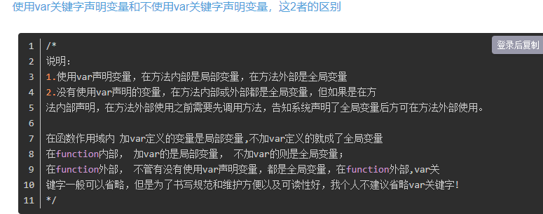

6. <https://www.runoob.com/jsref/dom-obj-event.html>

按钮和元素的一些通用定义 比如说onclick之类的

|  |  |
| --- | --- |
| onchange | HTML 元素改变 |
| onclick | 用户点击 HTML 元素 |
| onmouseover | 鼠标指针移动到指定的元素上时发生 |
| onmouseout | 用户从一个 HTML 元素上移开鼠标时发生 |
| onkeydown | 用户按下键盘按键 |
| onload | 浏览器已完成页面的加载 |

7.js常用的特殊符号

|  |  |
| --- | --- |
| \' | 单引号 |
| \" | 双引号 |
| \\ | 反斜杠 |
| \n | 换行 |
| \r | 回车 |
| \t | tab(制表符) |
| \b | 退格符 |
| \f | 换页符 |

8https://www.runoob.com/jsref/jsref-obj-string.html string的方法

9.自己调用自己。

函数表达式可以 "自调用"。

自调用表达式会自动调用。

如果表达式后面紧跟 () ，则会自动调用。

(function () {  
    var x = "Hello!!";      // 我将调用自己  
})();

**10.** 当想定义的变量重新定义但又不改变变量的值得时候

let 关键字就可以解决这个问题，因为它只在 let 命令所在的代码块 **{}** 内有效。

## 11. onclick和addEventListener() 监听的区别

使用on事件名的形式绑定事件后绑定会覆盖前面绑定的事件，也就是最后一个绑定的事件会生效；让一个人先去写作业然后再打游戏。定义同一个功能顺序执行 只执行打游戏

使用addEventListener绑定事件则不会覆盖，可同时在一个元素上绑定多个相同的事件。

让一个人先去写作业然后再打游戏。定义同一个功能顺序执行 就可以执行写作业然后打游戏

## 12. 事件冒泡或事件捕获？

事件传递有两种方式：冒泡与捕获。 冒泡 默认为false 先子集后全集 捕获true 先全集后子集

事件传递定义了元素事件触发的顺序。 如果你将 <p> 元素插入到 <div> 元素中，用户点击 <p> 元素, 哪个元素的 "click" 事件先被触发呢？

在 *冒泡*中，内部元素的事件会先被触发，然后再触发外部元素，即： <p> 元素的点击事件先触发，然后会触发 <div> 元素的点击事件。

在 *捕获*中，外部元素的事件会先被触发，然后才会触发内部元素的事件，即： <div> 元素的点击事件先触发 ，然后再触发 <p> 元素的点击事件。

addEventListener() 方法可以指定 "useCapture" 参数来设置传递类型：

## 13.

在我们的 JavaScript 教程的 HTML DOM 部分

* 改变 HTML 元素的内容 (innerHTML)
* 改变 HTML 元素的样式 (CSS)
* 对 HTML DOM 事件作出反应
* 添加或删除 HTML 元素

**CSS**

1. <link rel="stylesheet" type="text/css" href="theme.css" />引入外部CSS 第一个参数为外部CSS和本文件的关系 第二个是CS文件类型 第三个为地址
2. **样式优先级**
3. **（内联样式）Inline style > （内部样式）Internal style sheet >（外部样式）External style sheet > 浏览器默认样式**

**VUE3**

## 1. 1.什么是scoped

   在Vue文件中的style标签上有一个特殊的属性，scoped。当一个style标签拥有scoped属性时候，它的css样式只能用于当前的Vue组件，可以使组件的样式不相互污染。如果一个项目的所有style标签都加上了scoped属性，相当于实现了样式的模块化